МИНОБРНАУКИ РОССИИ

ФЕДЕРАЛЬНОЕ ГОСУДАРСТВЕННОЕ БЮДЖЕТНОЕ ОБРАЗОВАТЕЛЬНОЕ

УЧРЕЖДЕНИЕ ВЫСШЕГО ОБРАЗОВАНИЯ

«ВОРОНЕЖСКИЙ ГОСУДАРСТВЕННЫЙ УНИВЕРСИТЕТ»

(ФГБОУ ВО «ВГУ»)

Факультет Компьютерных наук

Кафедра программирования и информационных технологий

Курсовой проект

Приложение для ведения домашнего бюджета и рекомендаций по сокращению расходов

09.03.04 Программная инженерия

Информационные системы и сетевые технологии

Обучающийся ______________ *А.А. Мясоедов, 3 курс, д/о*

Обучающийся ______________ *А.А. Донцов, 3 курс, д/о*

Обучающийся ______________ *А.А. Золотова, 3 курс, д/о*

Руководитель ______________ *В.С. Тарасов, ст. преподаватель*

Руководитель ______________ *И.В. Клейменов, ассистент*

Воронеж 2022

Содержание

Содержание 2

1. Анализ предметной области 3

2. Постановка задачи 4

2.1. Функциональные требования 4

2.2. Технические требования 4

2.3. Требования к интерфейсу 4

3. Макеты интерфейса 5

4. Анализ аналогов 13

4.1. CoinKeeper 13

4.2. 1Money: расходы финансы бюджет 14

5. Анализ задачи 16

5.1. Средства реализации 16

5.2. Входные-выходные данные(IDEF0) 16

5.3. Схема БД 17

5.4. Диаграммы классов 18

5.5. Диаграммы вариантов использования 21

5.6. Диаграмма потоков данных 22

5.7. Диаграмма состояний 23

5.8. Структурная схема приложения 23

5.9. Диаграммы последовательностей 24

6. Сценарии воронок 26

7. Список планируемых работ 29

8. Календарный план 29

9. Реализация 30

10. Тестирование 43

11. Доработка и исправление недостатков **Ошибка! Закладка не определена.**

12. Заключение 45

1. Анализ предметной области

Человек каждый день совершает покупки, оплачивает счета или услуги. Число таких расходов ежедневно может переваливать за несколько десятков. Запоминать все расходы и держать их в голове не представляется возможным. Вести учёт на бумаге не всегда удобно, так как это не очень быстро и записной книжки может не оказаться под рукой. Вдобавок считать расходы и составлять статистику по ним придётся вручную, что повышает вероятность ошибок. Также у человека не всегда остаются время и силы на анализ своих расходов и составление плана по их перераспределению или сокращению. Автоматизация ведения домашнего бюджета, учёта расходов, составления по ним статистики и рекомендаций по их сокращению – это экономия времени и финансовых средств. В современном мире почти у каждого есть смартфон, который всегда находится под рукой. В связи с этим ведение домашнего бюджета и учёт расходов в мобильном приложении становятся более доступными и актуальными.

Цель данной работы – разработка мобильного приложения для ведения домашнего бюджета и рекомендаций по сокращению расходов. Мобильное приложение будет использоваться для учёта расходов на различные категории(сферы жизни), просмотра статистики по расходам и рекомендаций по их сокращению.

1. Постановка задачи

Разработать мобильное приложение для ведения домашнего бюджета и рекомендаций по сокращению расходов.

Приложение предназначено для:

* Упрощения ведения домашнего бюджета, учёта расходов;
* Распределения расходов по категориям;
* Предоставления рекомендаций по сокращению расходов.
  1. Функциональные требования

1. Добавление собственных категорий расходов
2. Добавление записей о расходах на различные категории и записей о пополнении баланса
3. Просмотр списка категорий с суммой расходов на категорию за текущий месяц
4. Просмотр списка расходов и пополнений
5. Просмотр списка расходов на конкретную категорию
6. Редактирование категории
7. Редактирование записи о расходе или пополнении
8. Просмотр статистики за текущий и предыдущий месяц и рекомендаций
   1. Технические требования
9. Авторизация пользователей посредством адреса электронной почты и пароля
10. Запрет на доступ к ресурсам неидентифицированным пользователям
11. Удаление транзакций, относящихся к категории при удалении этой категории у пользователя
    1. Требования к интерфейсу
12. Все страницы должны быть оформлены в одинаковом стиле в соответствии с принципами Flat Design
13. Все элементы управления должны быть выделены на фоне основного содержимого страницы
14. Макеты интерфейса

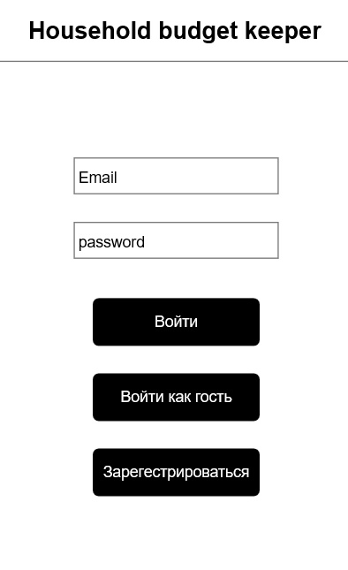

Рисунок 1 – Макет страницы входа

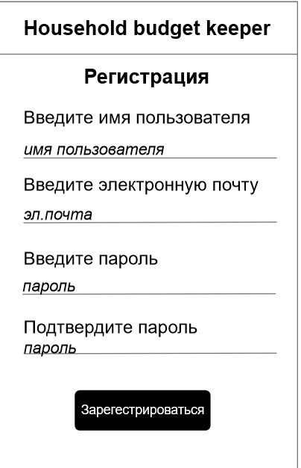

Рисунок 2 – Макет страницы регистрации

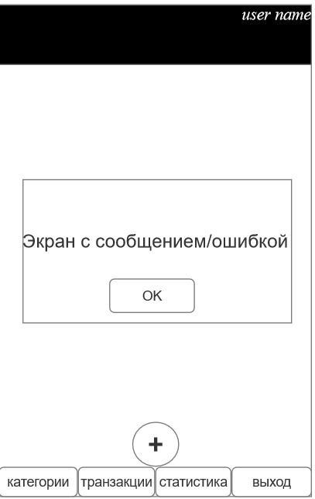

Рисунок 3 – Макет страницы с сообщением об ошибке/уведомлением

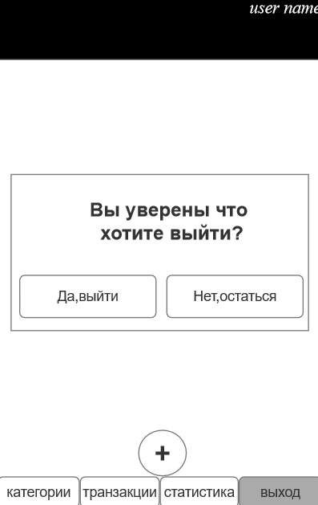

Рисунок 4 - Макет страницы выхода

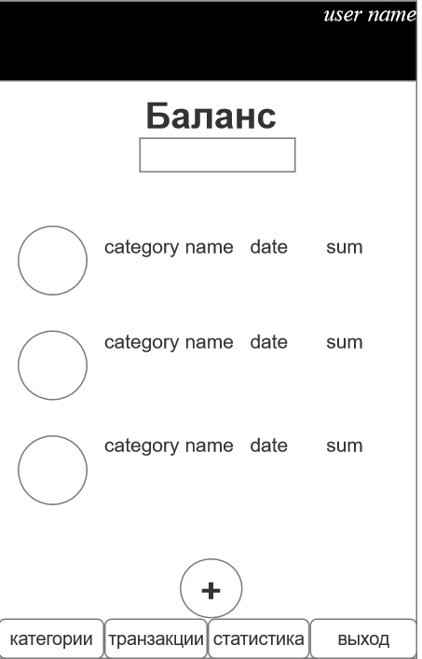

Рисунок 5 – Макет страницы с транзакциями

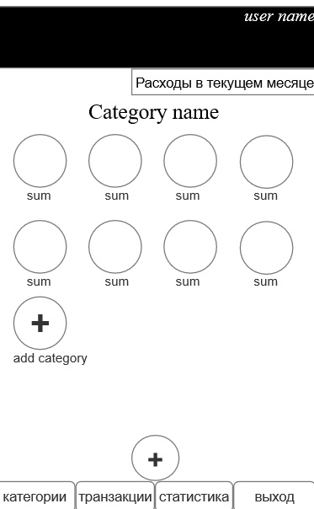

Рисунок 6 – Макет страницы с категориями

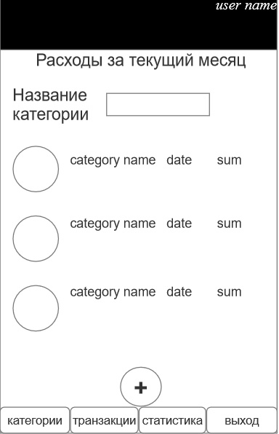

Рисунок 7 – Макет страницы с транзакциями категории

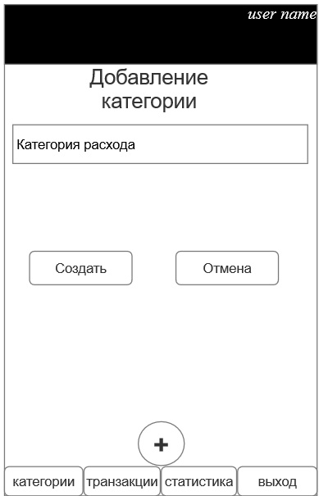

Рисунок 8 – Макет страницы добавления категории

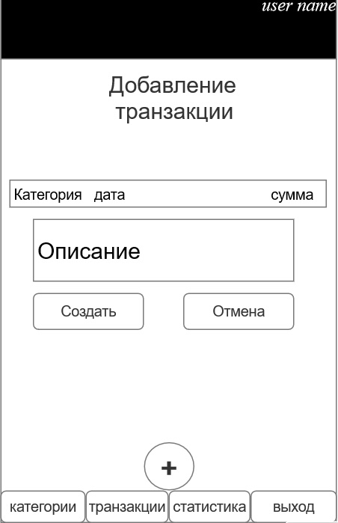

Рисунок 9 – Макет страницы добавления транзакции

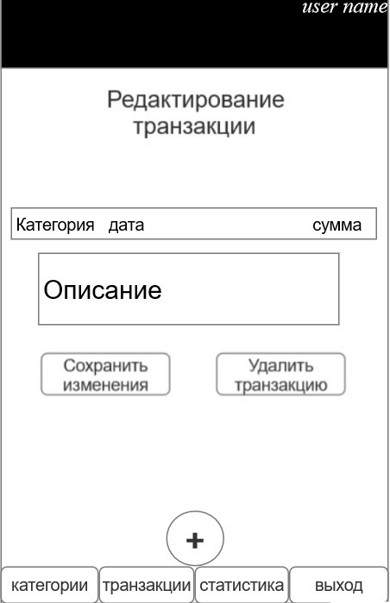

Рисунок 10 – Макет страницы редактирования транзакции

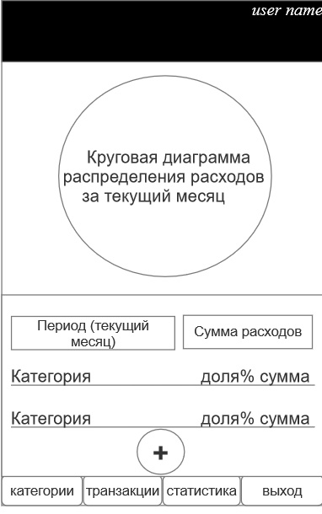

Рисунок 11 – Макет страницы со статистикой для пользователя(расходы в текущем месяце)

Пользователь может «проскролить» страницу со статистикой, на ней появятся статистика за предыдущий месяц и рекомендации по сокращению расходов(Рисунки 12, 13).

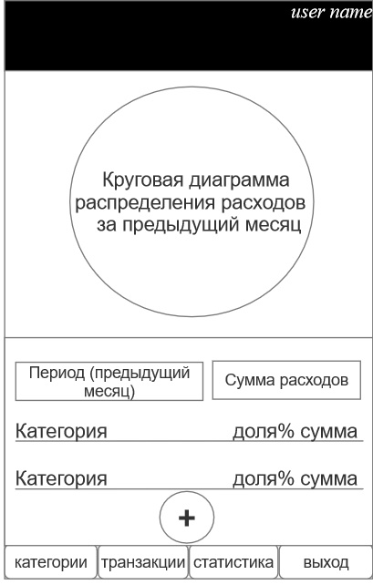

Рисунок 12 – Макет страницы со статистикой за предыдущий месяц

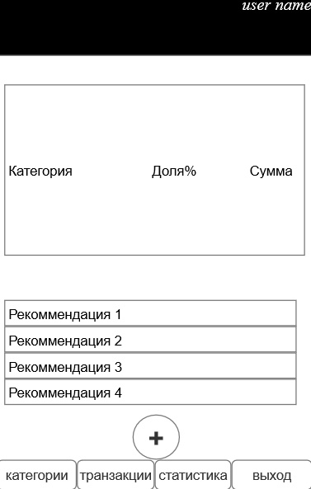

Рисунок 13 – Макет страницы с рекомендациями

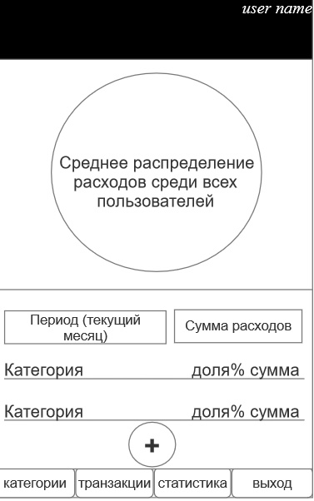

Рисунок 14 – Макет страницы с общей статистикой по расходам пользователей за текущий месяц

«Проскролив» вниз пользователь увидит статистику за предыдущий месяц

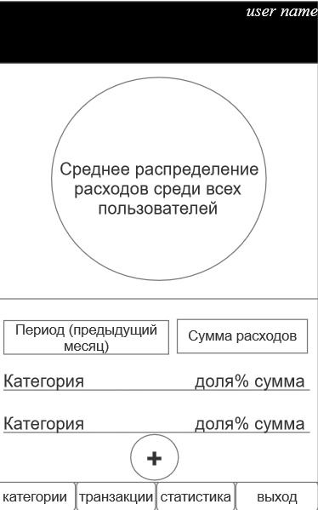

Рисунок 15 – Макет страницы со статистикой по расходам пользователей за предыдущий месяц

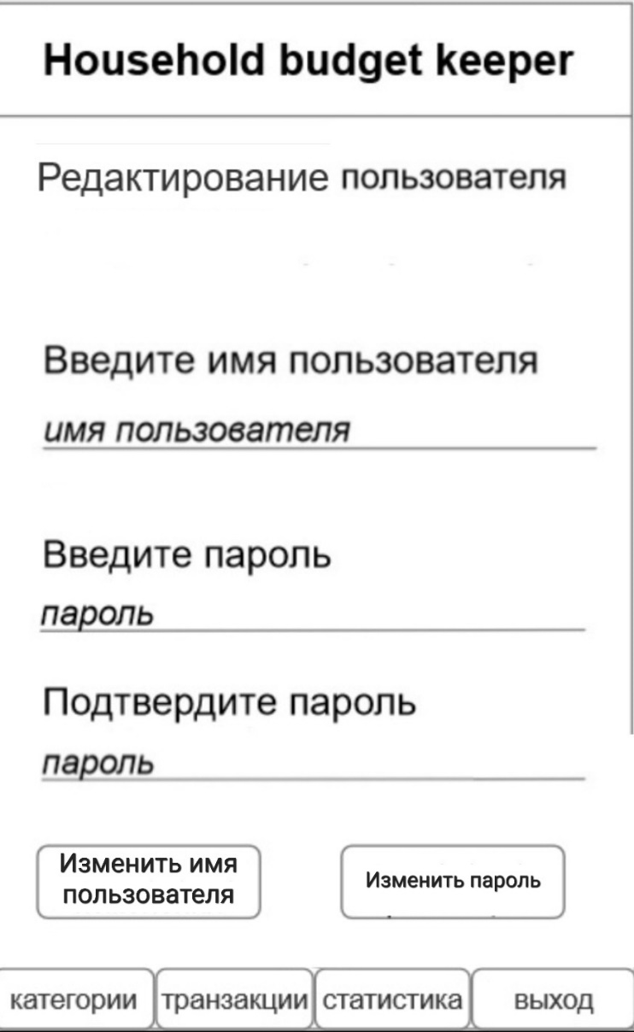

Рисунок 16 – Макет страницы редактирования пользователя

1. Анализ аналогов
   1. CoinKeeper

Функциональность:

* Кастомизация статистики и построение графиков и диаграмм по заданным критериям;
* Интеграция с смс уведомлениями от банков и автоматическое создание записей о зачислениях;
* Создание и редактирование категорий расходов;
* Создание и редактирование транзакций;
* Просмотр статистики по расходам пользователя за выбранный период;
* Создание и редактирование счетов для пополнения баланса;
* Просмотр расходов на отдельные категории.

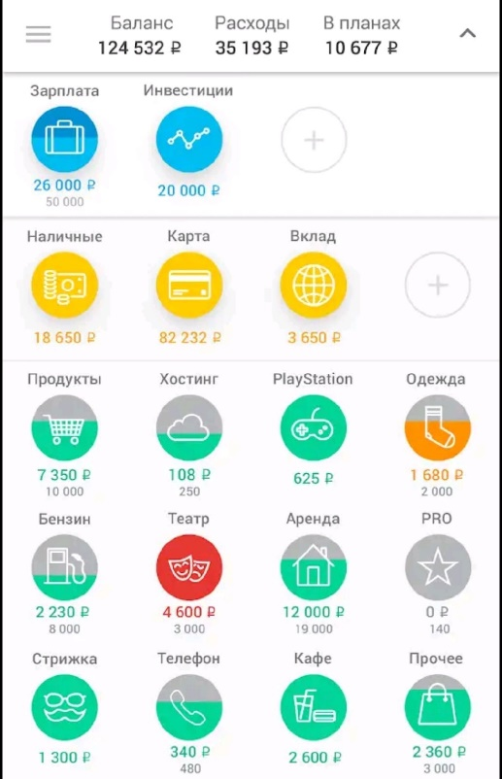

Рисунок 17 – Главный экран приложения CoinKeeper

Преимущества:

* Создание нескольких счетов для пополнения баланса
* Создание счетов и записей о расходах и пополнениях в разных валютах

Недостатки:

* Перегруженный интерфейс;
* Отсутствие возможности кастомизировать статистику в бесплатной версии приложения;
* Ограниченное количество счетов и категорий расходов в бесплатной версии приложения;
  1. 1Money: расходы финансы бюджет

Функциональность:

* Создание и редактирование категорий расходов;
* Создание и редактирование транзакций;
* Просмотр статистики по расходам пользователя за выбранный период;
* Создание и редактирование счетов для пополнения баланса.
* Просмотр расходов на отдельные категории

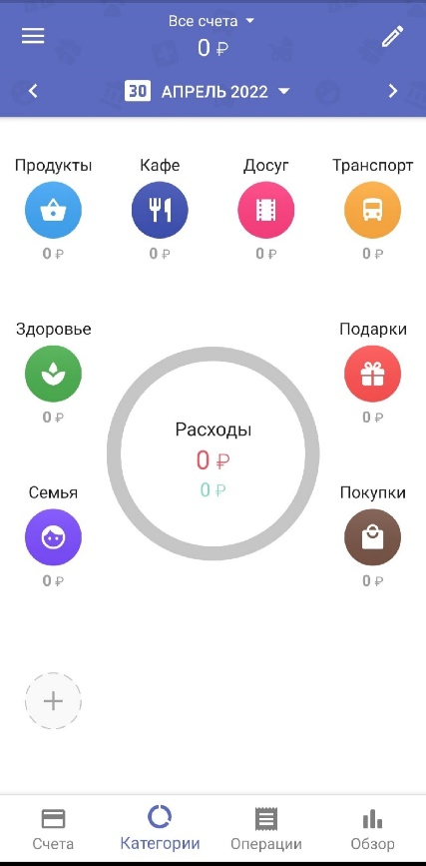

Рисунок 18 – Страница с категориями расходов приложения 1Money

Преимущества:

* Создание несколько счетов для пополнения баланса;
* Просмотр статистики расходов за выбранный пользователем период времени.

Недостатки:

* В бесплатной версии присутствует реклама, отвлекающая от ведения учёта расходов;
* Возможность синхронизации на нескольких устройствах только при наличии платной подписки;
* Отсутствие рекомендаций.

1. Анализ задачи
   1. Средства реализации

Backend:

* Язык программирования Java 11;
* Framework SpringBoot 2.5;
* База данных PostgreSQL;
* Система сборки Gradle;
* IDE для разработки Intellij idea.

Android app:

* Язык программирования Java 11;
* Средство разработки Android SDK;
* Система сборки Gradle;
* IDE для разработки Android studio.
  1. Входные-выходные данные(IDEF0)

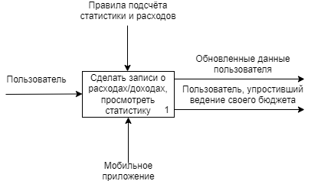

Рисунок 19 – IDEF0

* 1. Схема БД

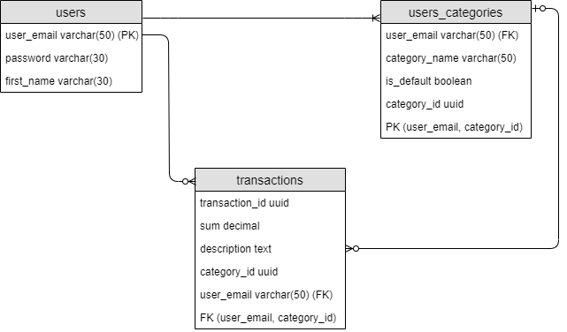

Рисунок 20 – ER диаграмма

users – таблица с пользователями, transactions – таблица с пополнениями баланса и с расходами, users_categories – таблица с категориями пользователей.

* 1. Диаграммы классов

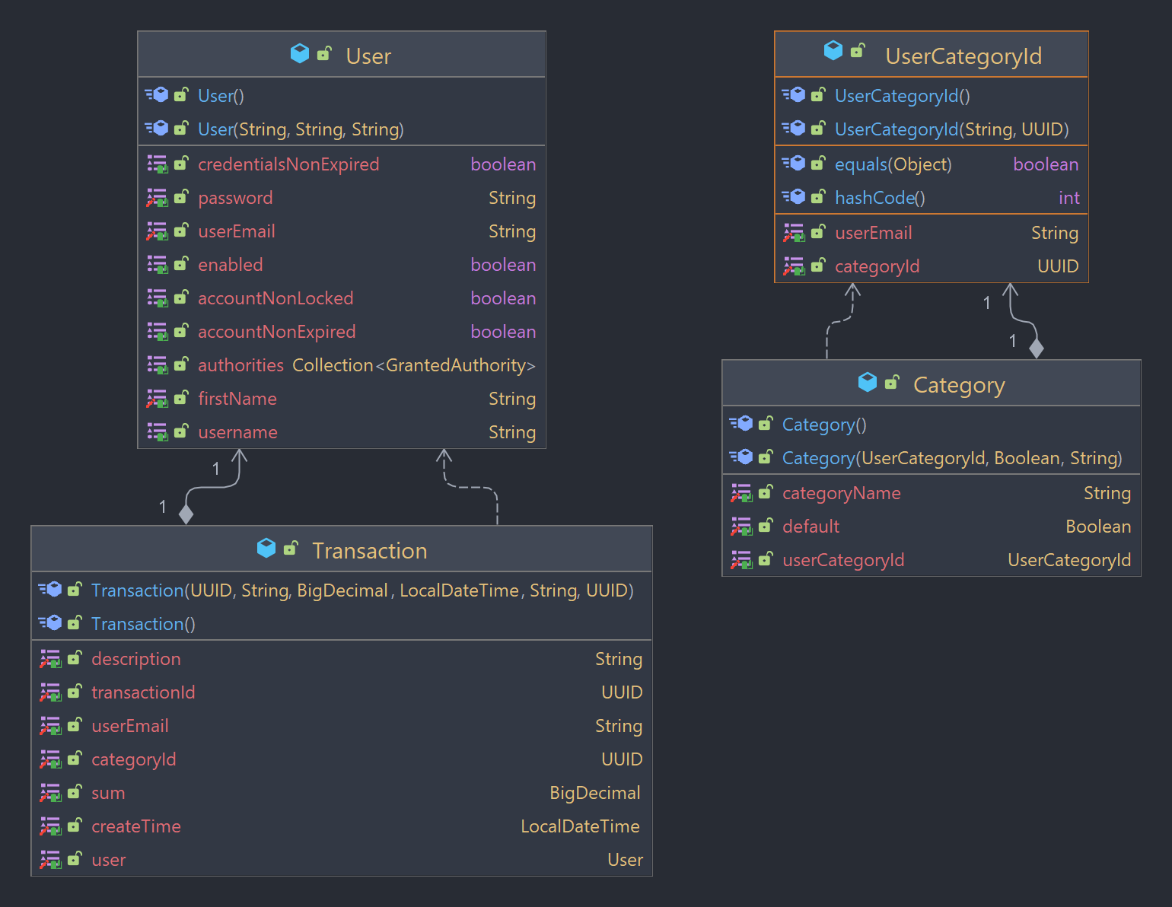

Рисунок 21 – Диаграмма классов сущностей БД

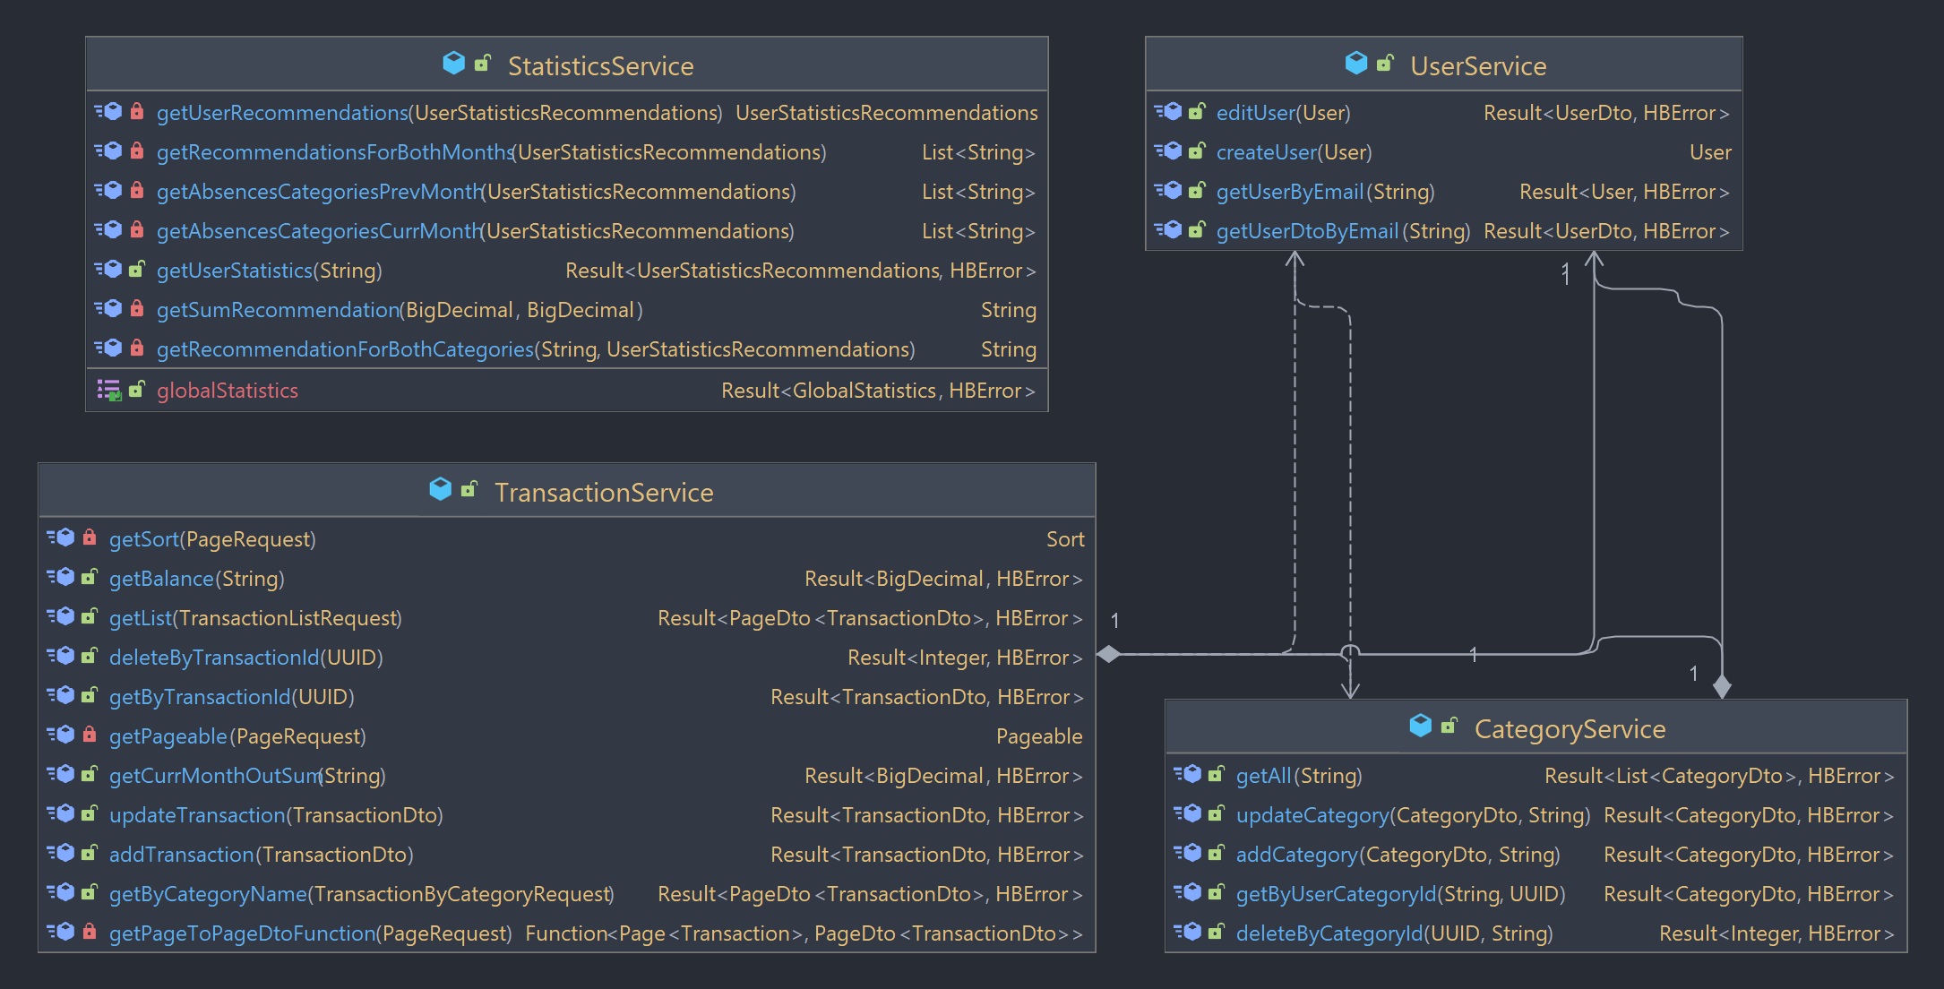

Рисунок 22 – Диаграмма классов сервисов

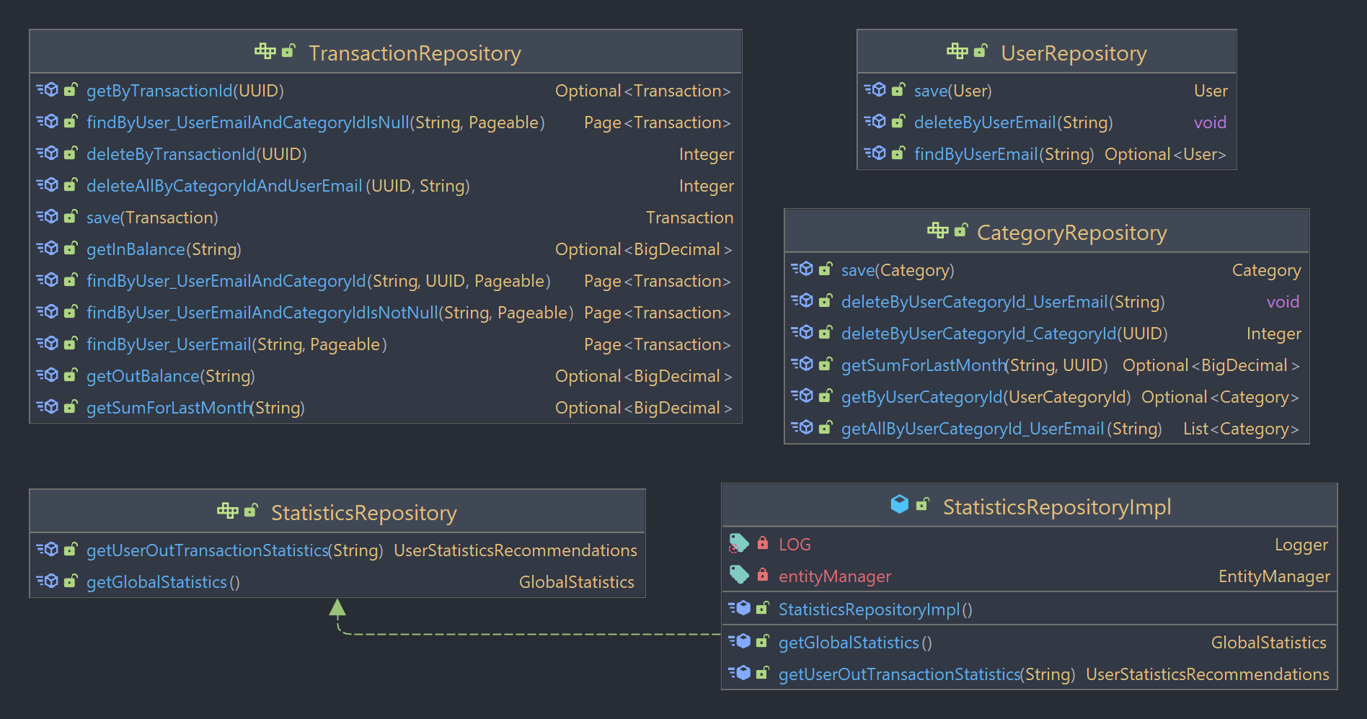

Рисунок 23 – Диаграмма классов репозиториев

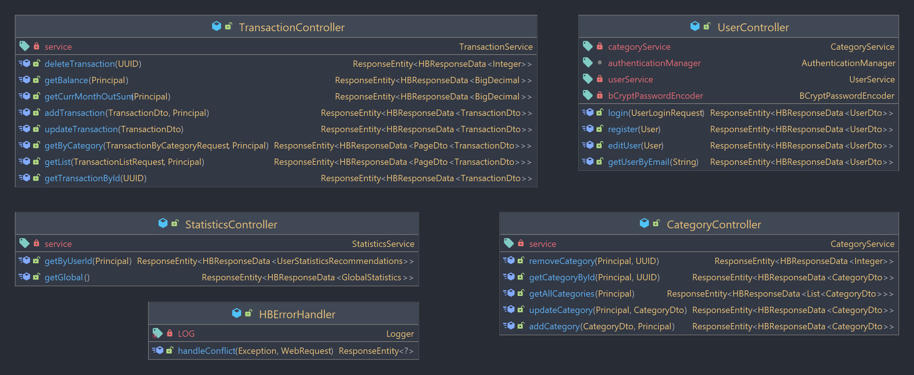

Рисунок 24 – Диаграмма классов контроллеров

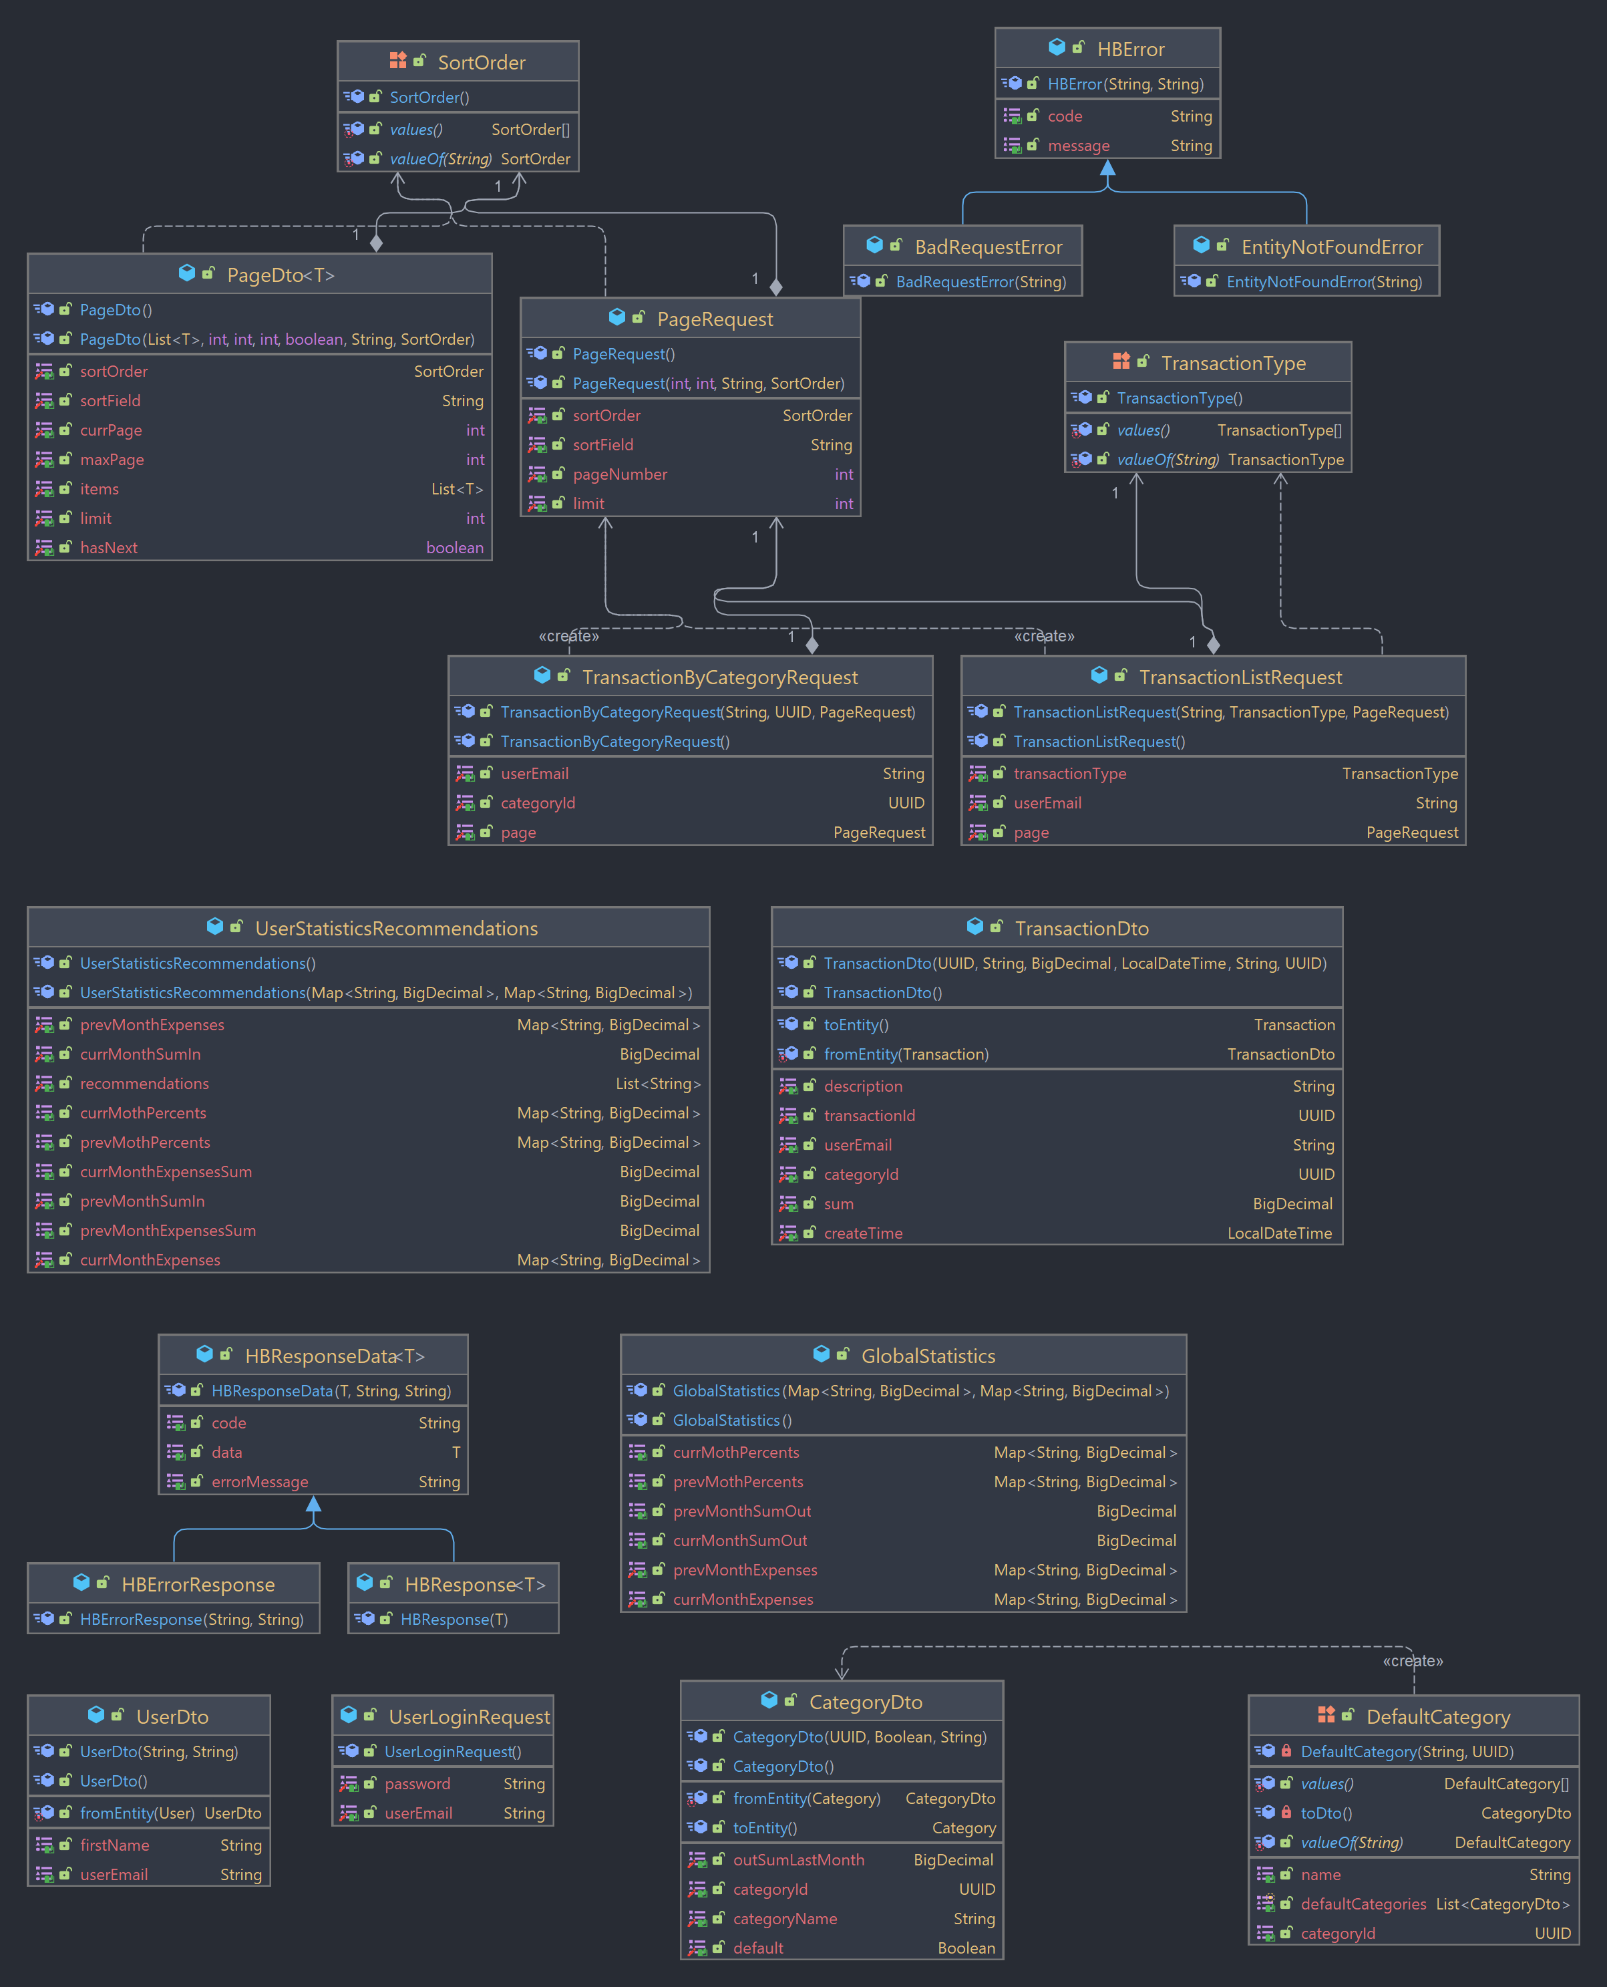

Рисунок 25 – Диаграмма классов Dto

* 1. Диаграммы вариантов использования

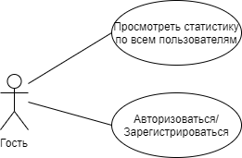

Рисунок 26 – Диаграмма вариантов использования гостя

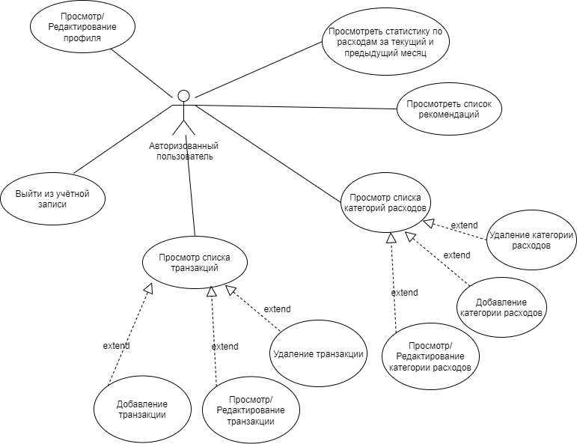

Рисунок 27 – Диаграмма вариантов использования авторизованного пользователя

* 1. Диаграмма потоков данных

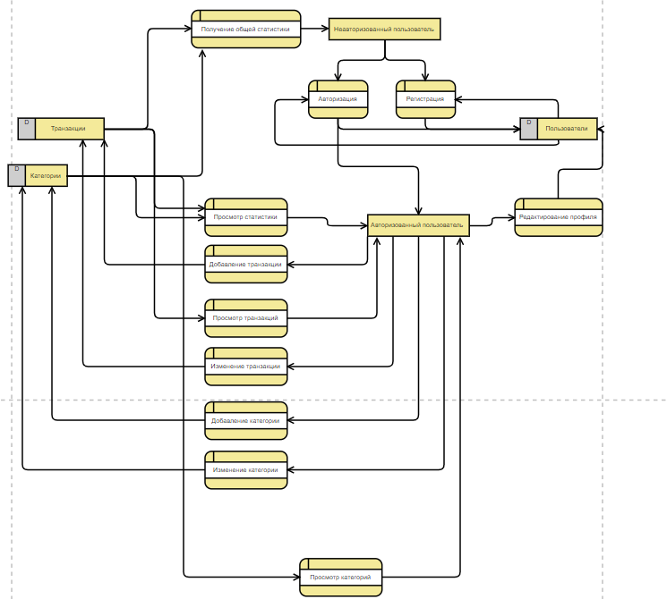

Рисунок 28 – Диаграмма потоков данных

* 1. Диаграмма состояний

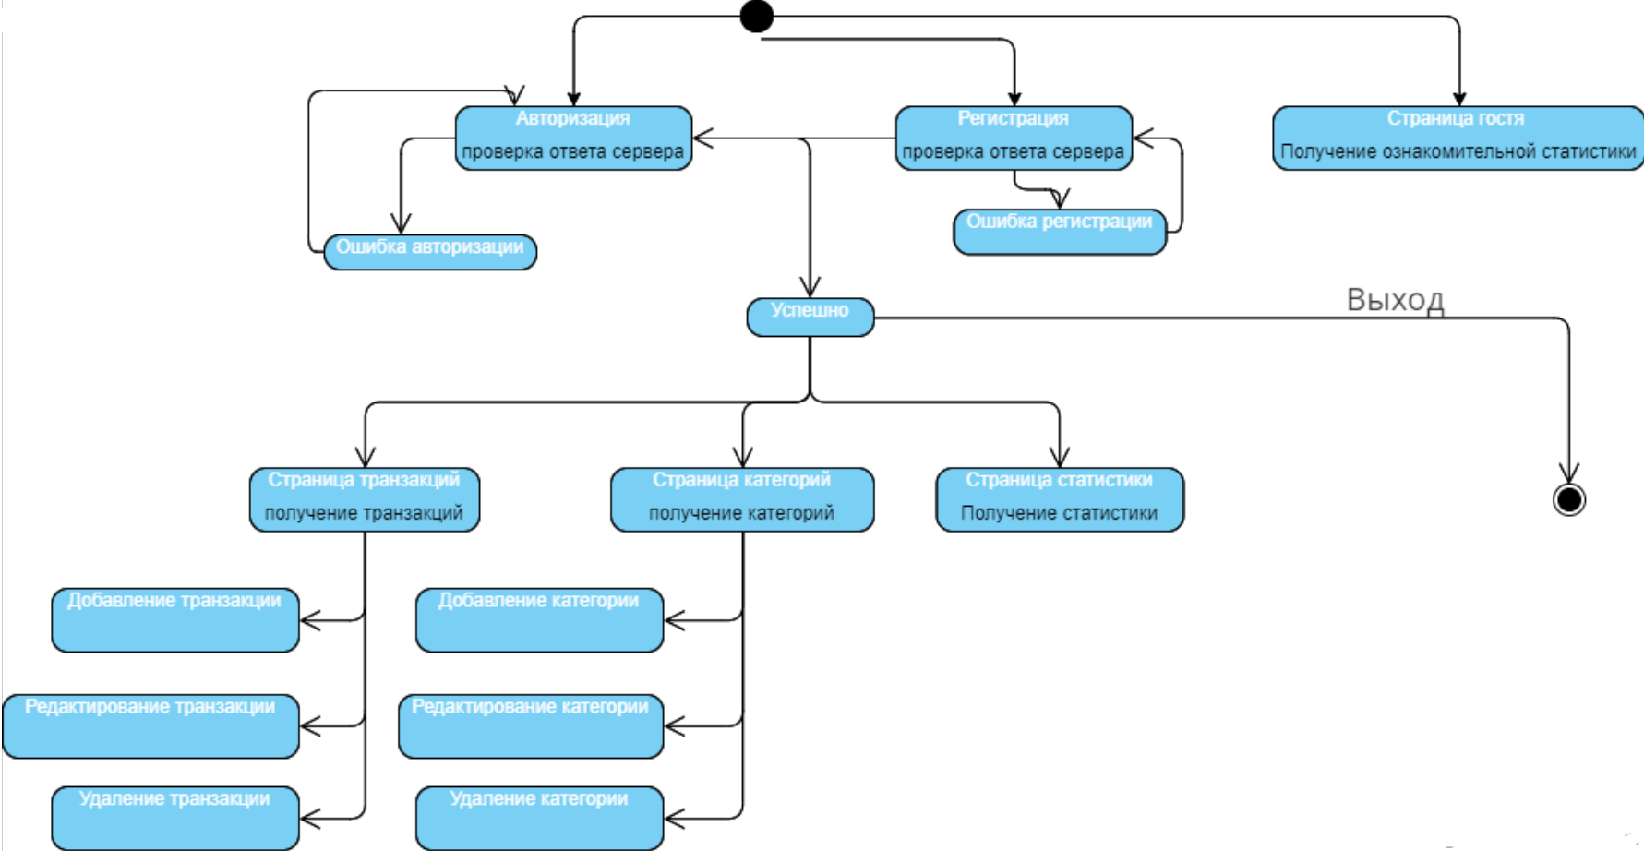

Рисунок 29 – Диаграмма состояний

* 1. Структурная схема приложения

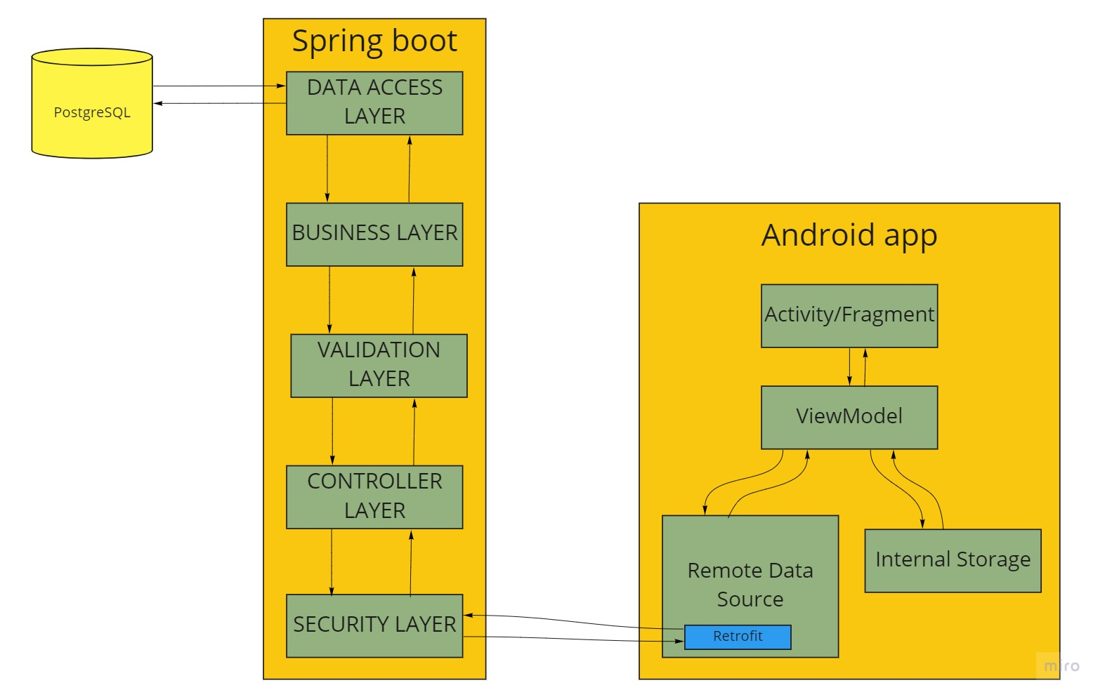

Рисунок 30 – Структурная схема приложения

* 1. Диаграммы последовательностей

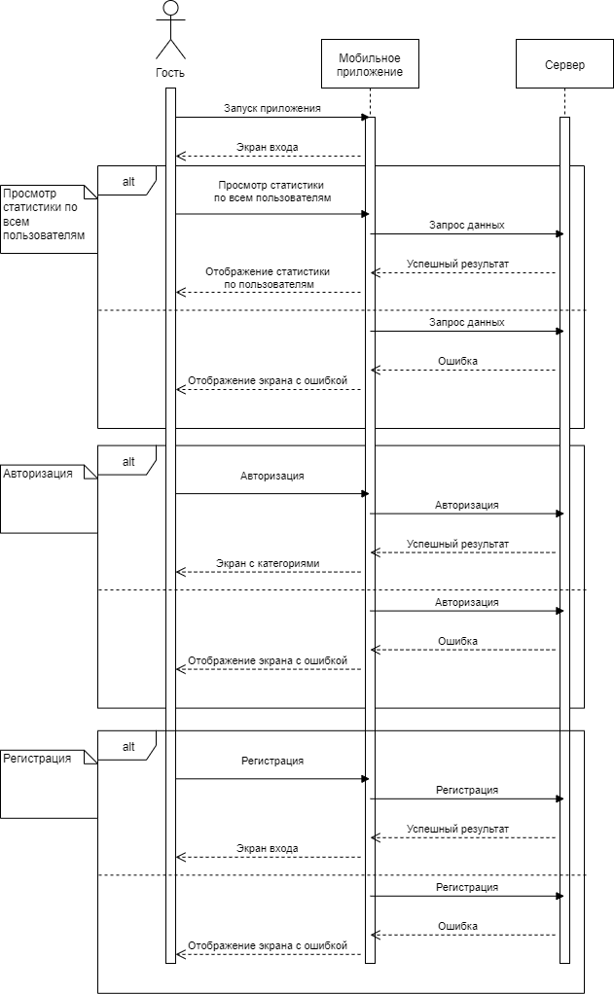

Рисунок 31 – Диаграмма последовательностей гостя

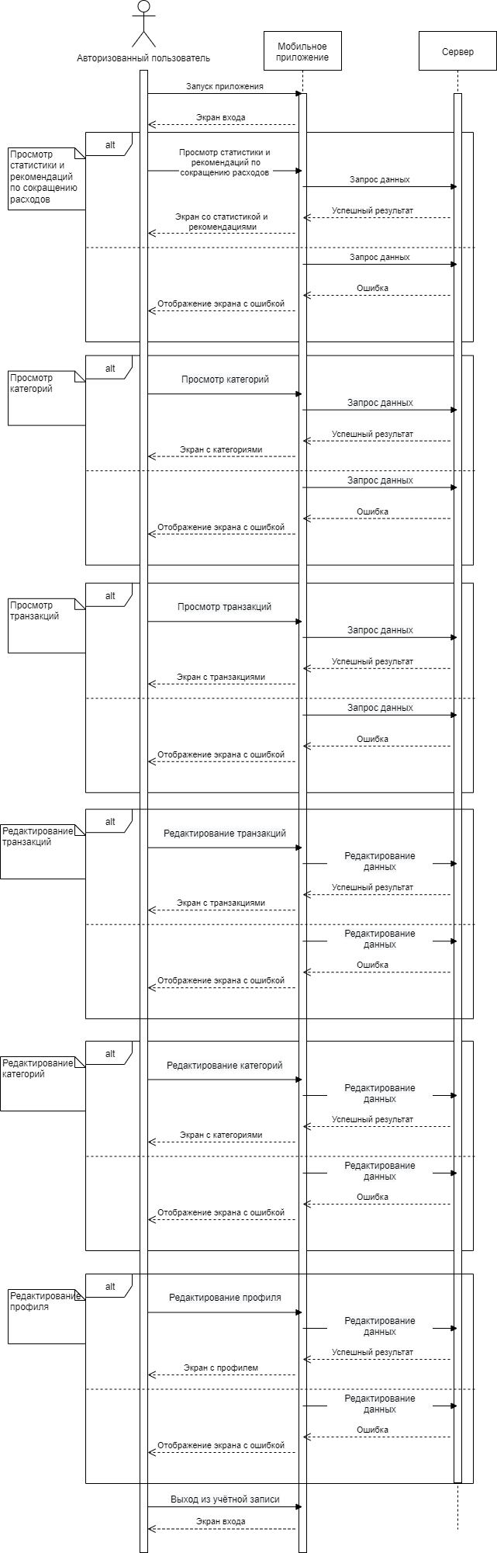

Рисунок 32 – Диаграмма последовательностей авторизованного пользователя

1. Сценарии воронок

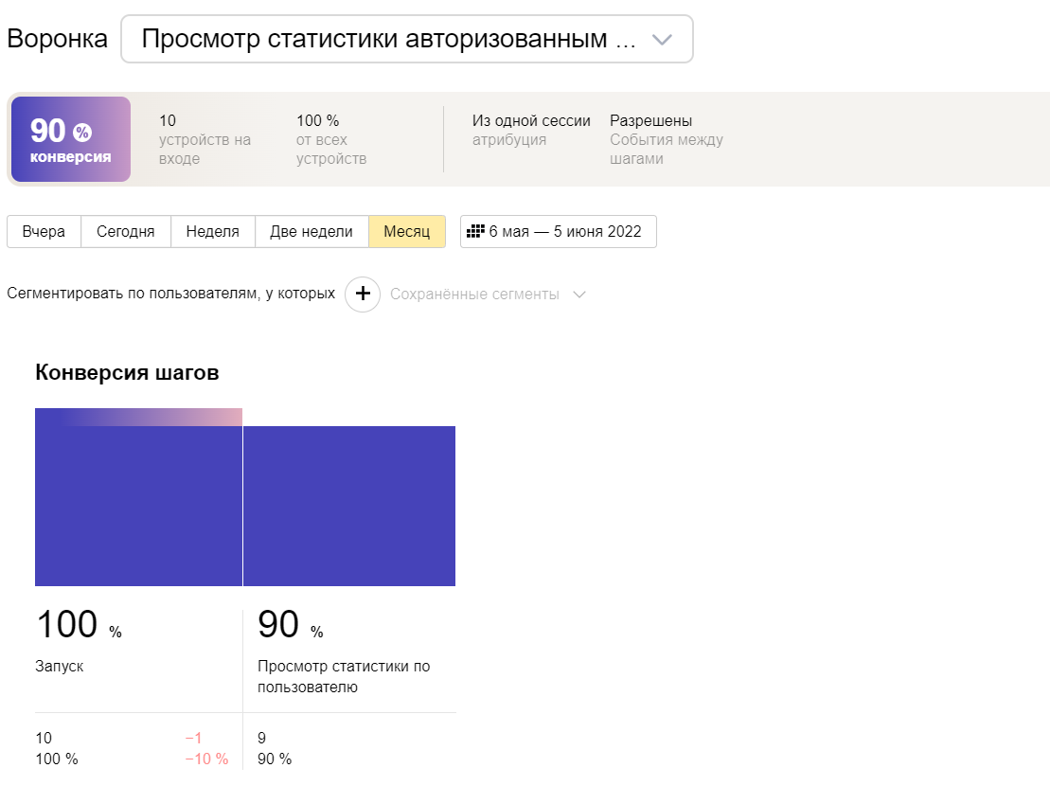

Рисунок 33 – Воронка просмотра статистики по пользователю

Запуск приложения – Переход на страницу со статистикой авторизованным пользователем

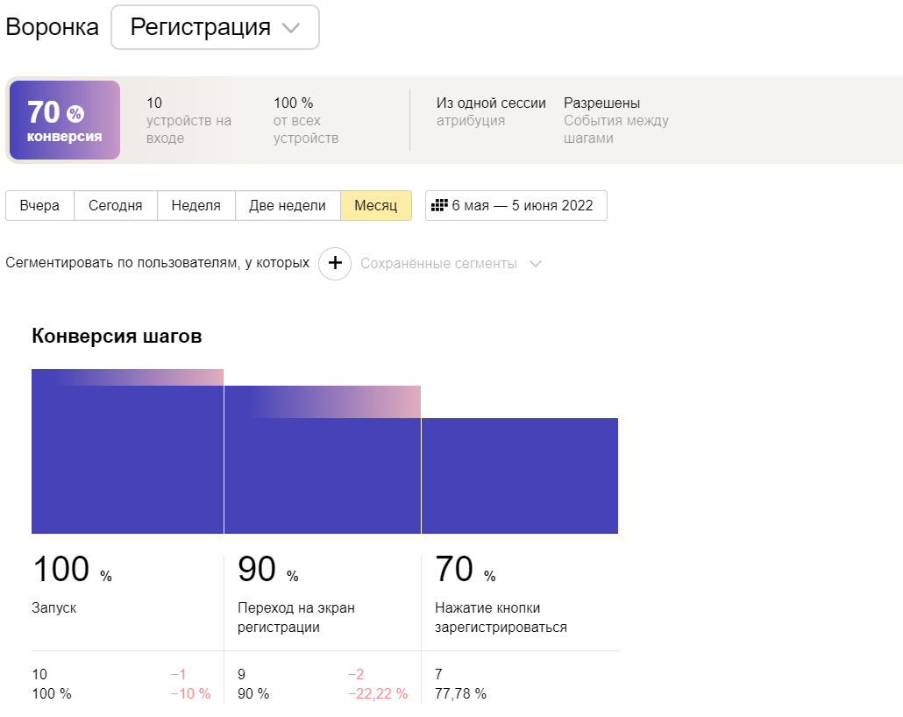

Рисунок 34 – Воронка регистрации

Запуск приложения – Переход на страницу регистрации – Нажатие кнопки «Зарегистрироваться»

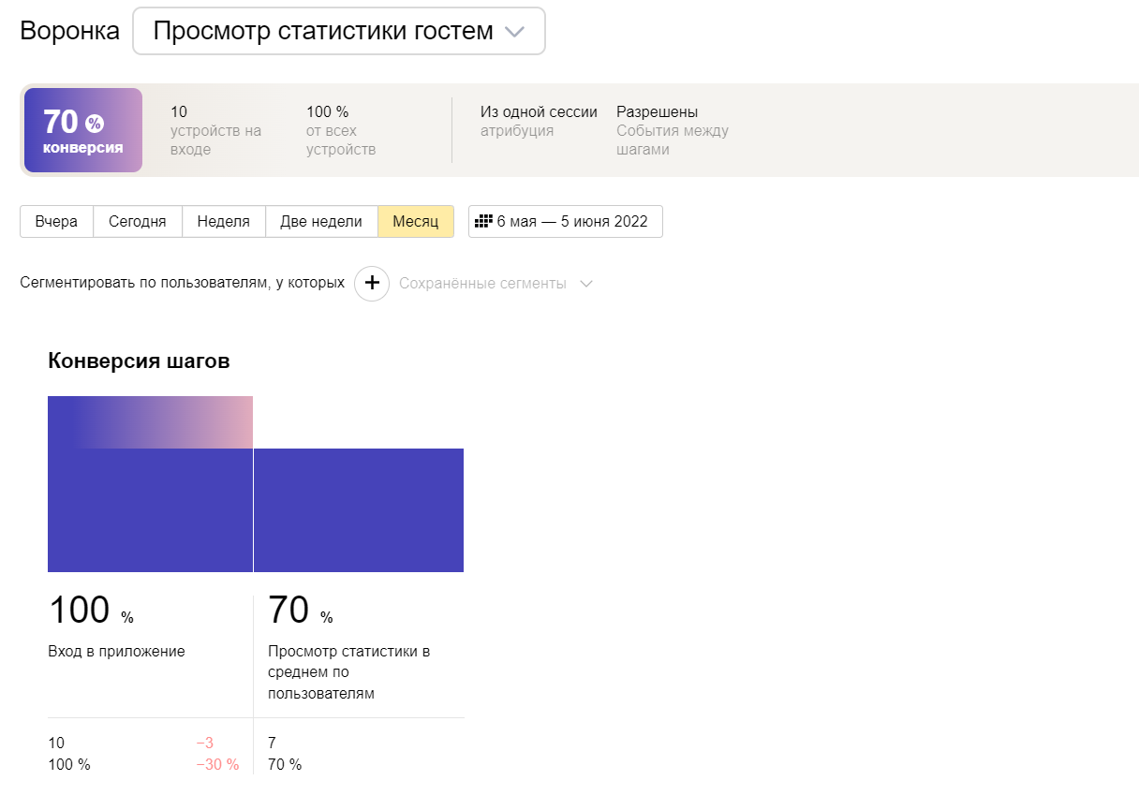

Рисунок 35 – Воронка просмотра статистики гостем

Запуск – Переход на страницу со статистикой по всем пользователям в среднем

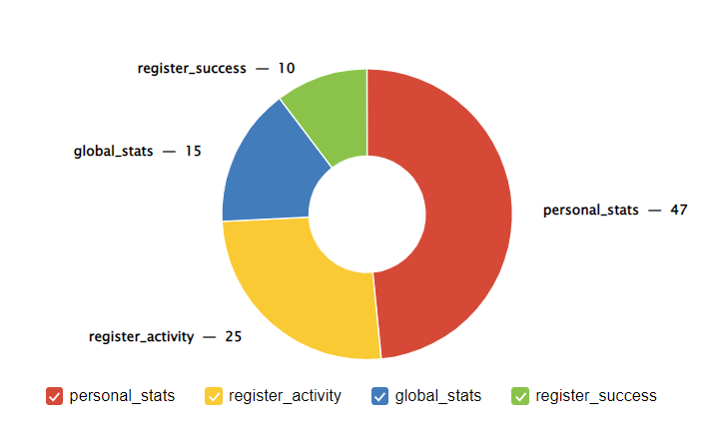

Рисунок 36 - Доли отдельных событий среди общего количества событий

Всего событий – 97

Просмотров статистики по всем пользователям – 15

Просмотров персональной статистики – 47

Переходов на страницу регистрации – 25

Регистраций - 15

1. Список планируемых работ

* Составление ТЗ;
* Разработка сценариев работы системы;
* Разработка схемы архитектуры приложения;
* Разработка модуля хранения данных;
* Разработка серверной части;
* Разработка клиентской части;
* Составление курсового проекта:
  + Анализ предметной области;
  + Постановка задачи;
  + Анализ аналогов;
  + Составление UML диаграмм.
* Тестирование приложения;
* Доработка и устранение недостатков.

1. Календарный план

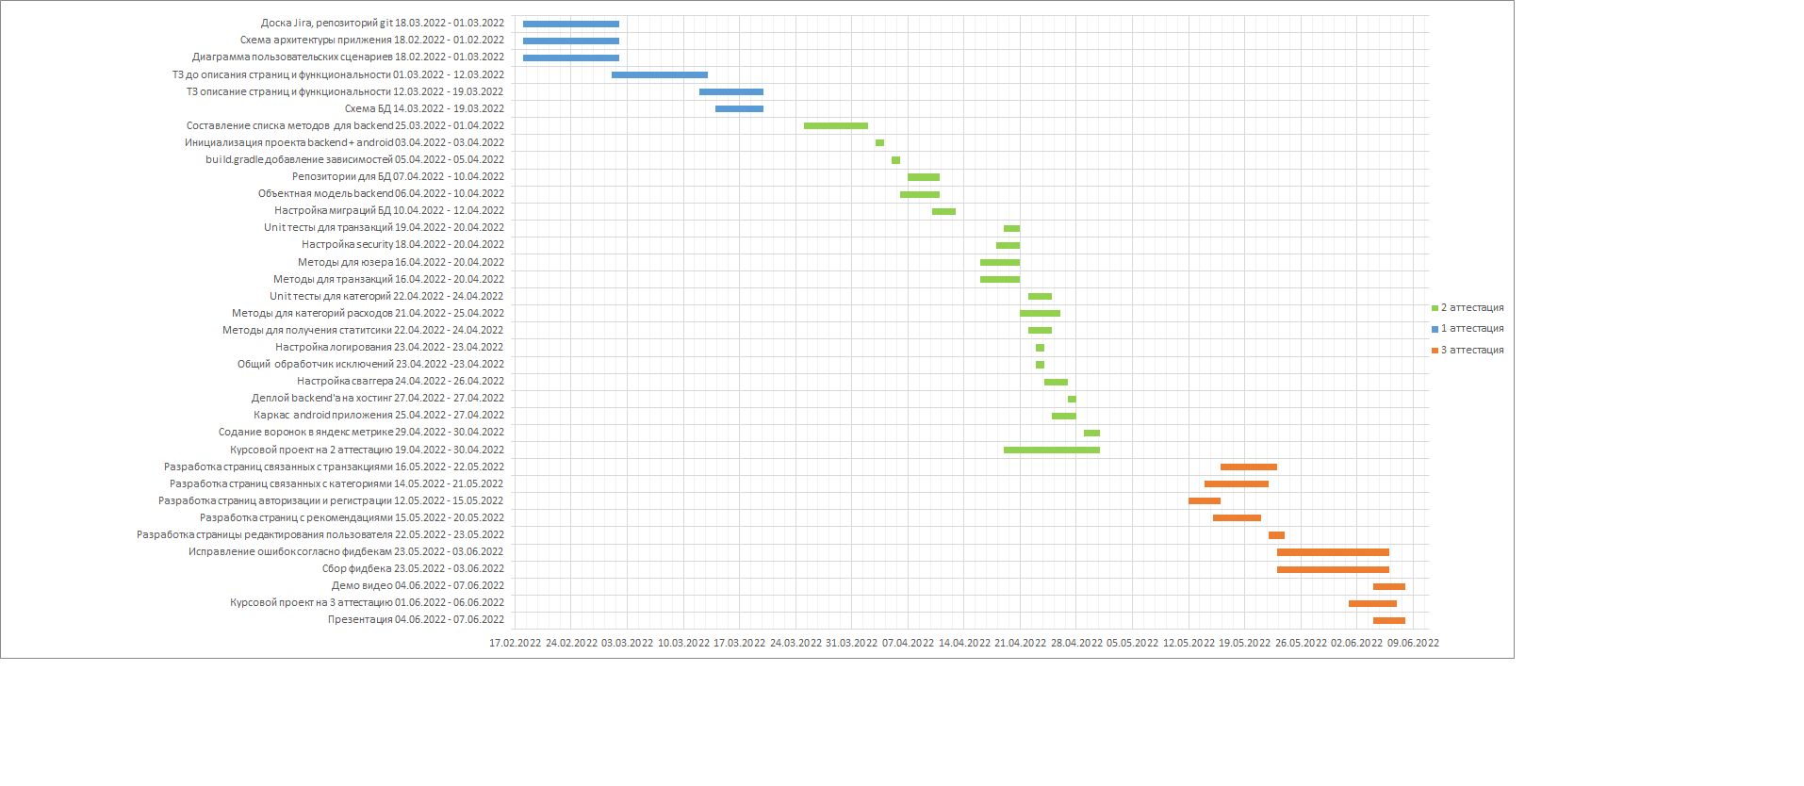

Рисунок 37 – Календарный план

1. Реализация

Далее на рисунках представлены скриншоты реализации страниц приложения.

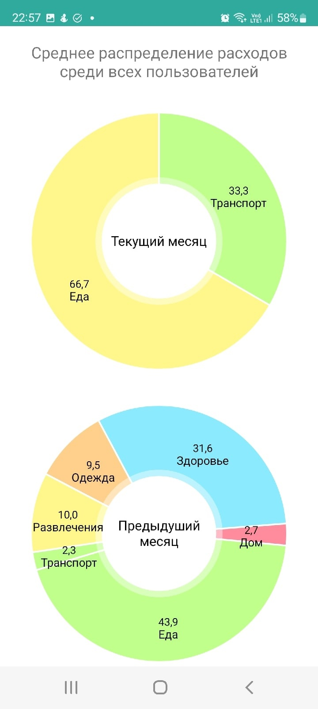

Рисунок 38 – Страница со статистикой по всем пользователям



Рисунок 39 – Splash screen приложения

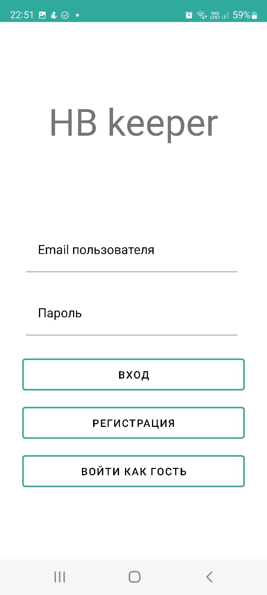

Рисунок 40 – Страница авторизации

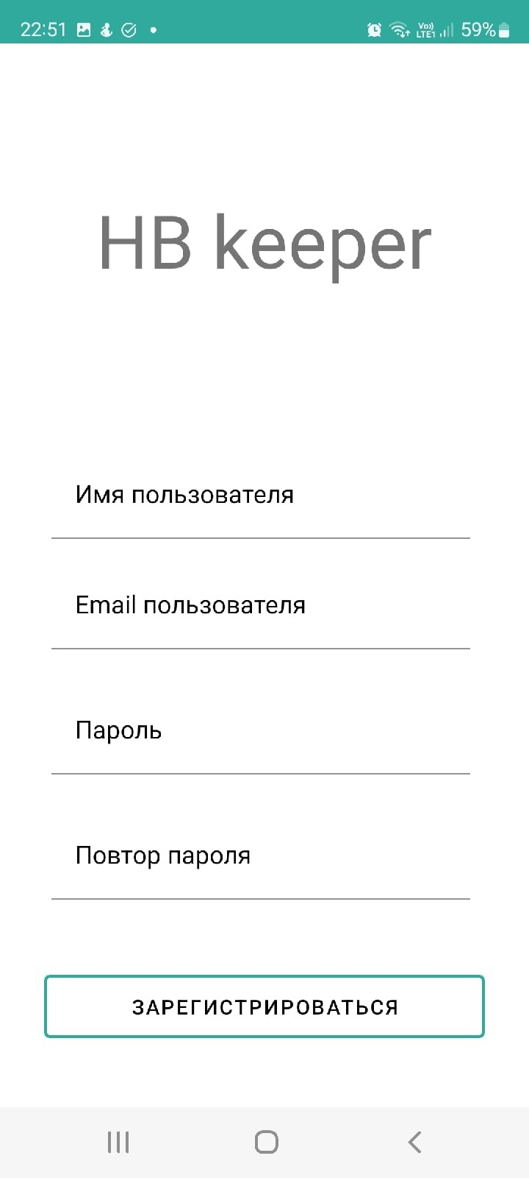

Рисунок 41 - Страница регистрации

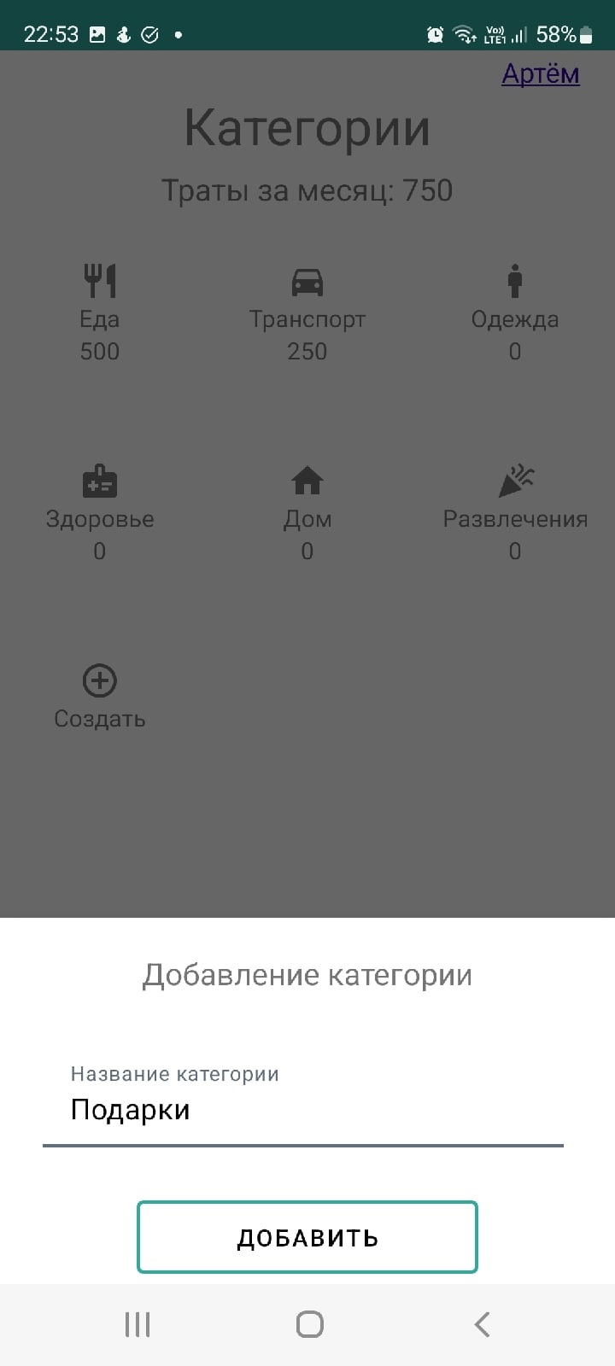

Рисунок 42 – Меню добавления категории

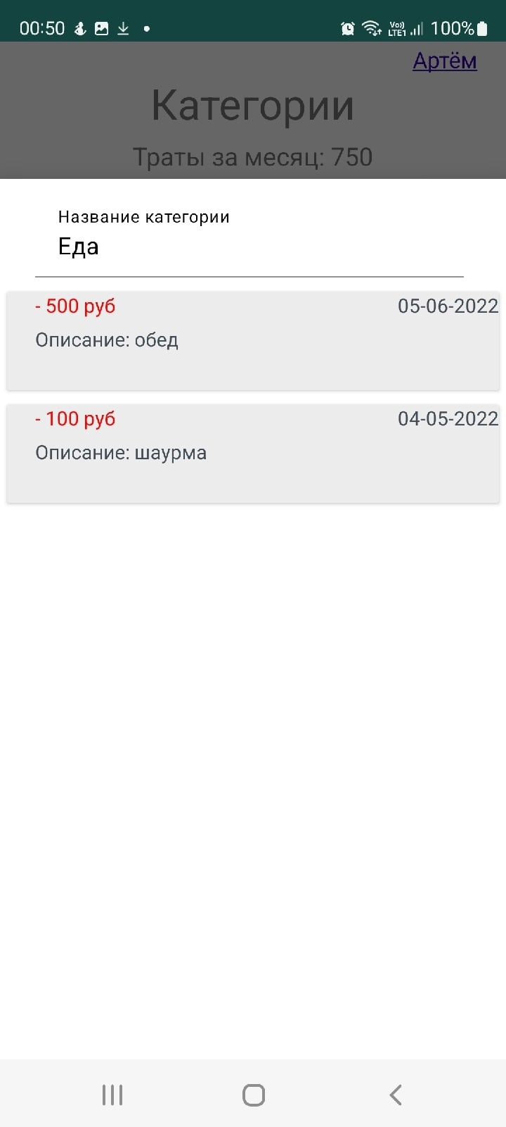

Рисунок 43 – Меню редактирования категории и просмотра списка транзакций в этой категории

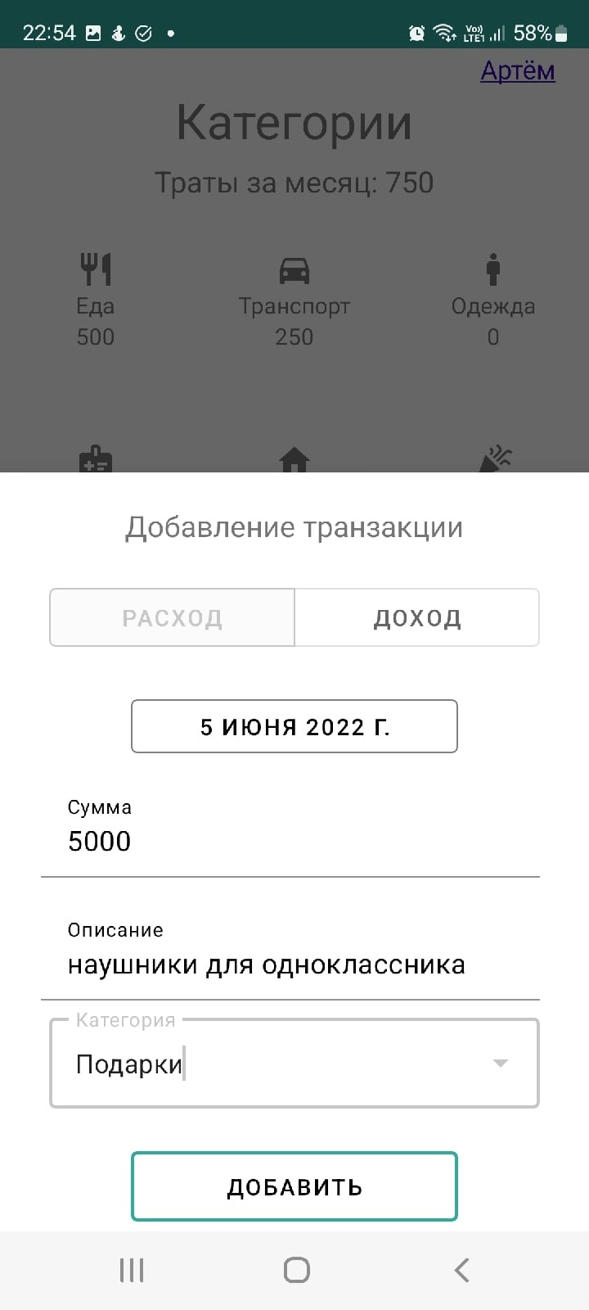

Рисунок 44 – Меню добавления транзакции

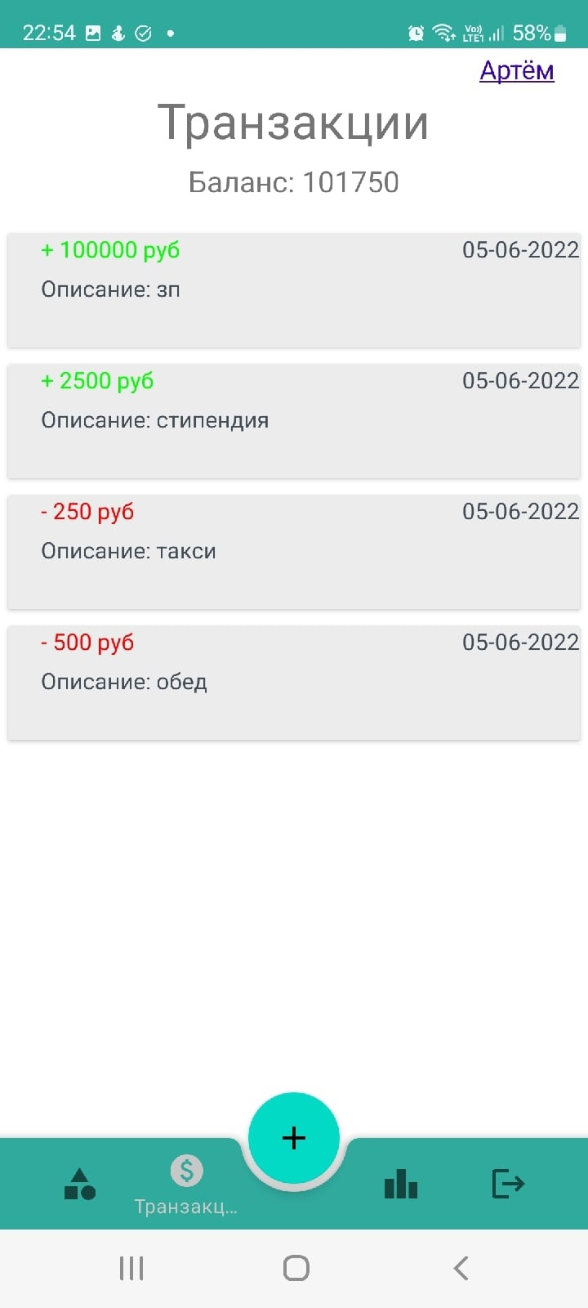

Рисунок 45 - Страница списка транзакций

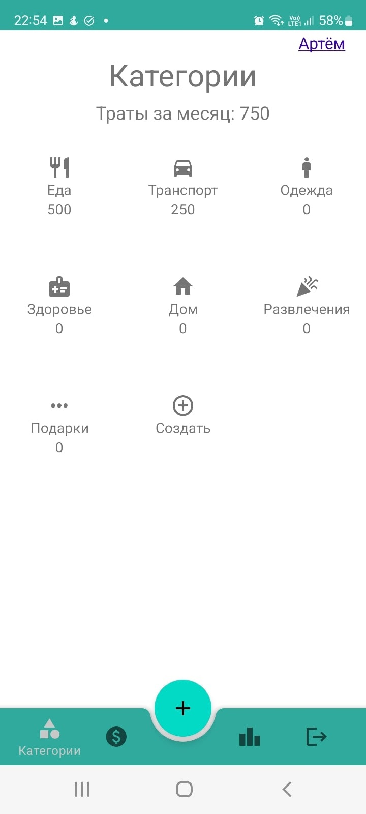

Рисунок 46 – Страница категорий

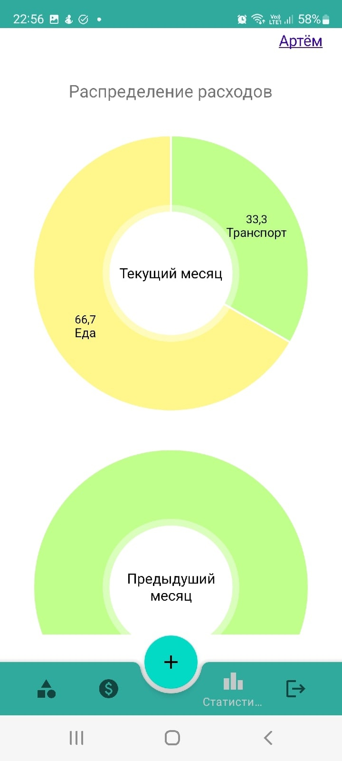

Рисунок 47 – Страница персональной статистики

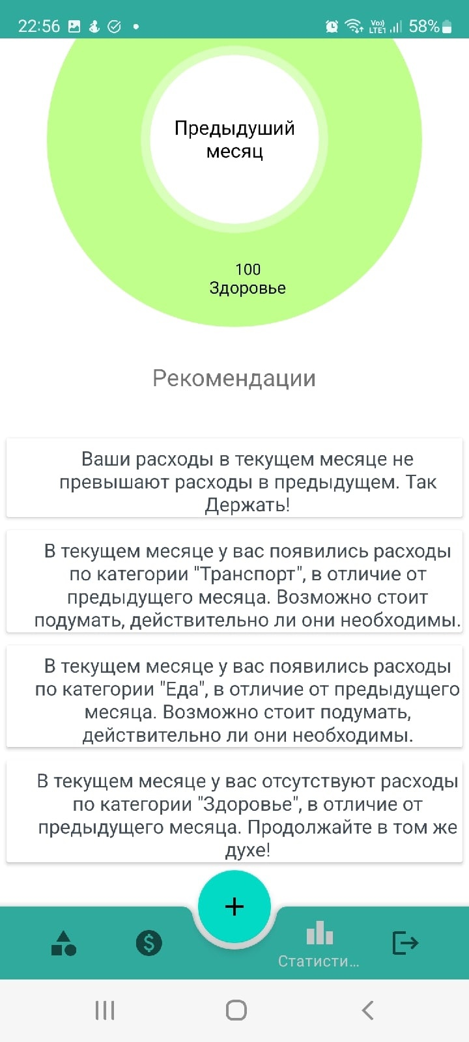

Рисунок 48 – Список рекомендаций

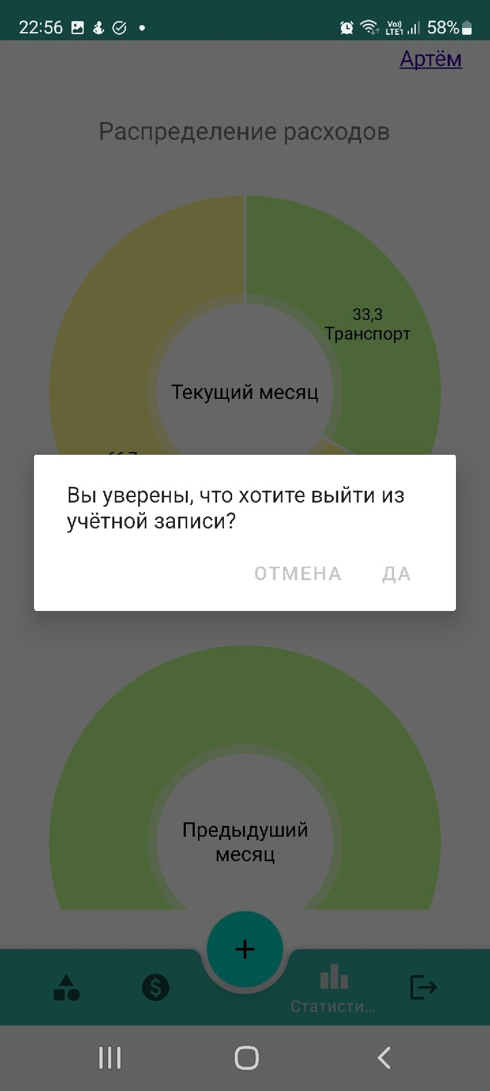

Рисунок 49 – Меню выхода из профиля

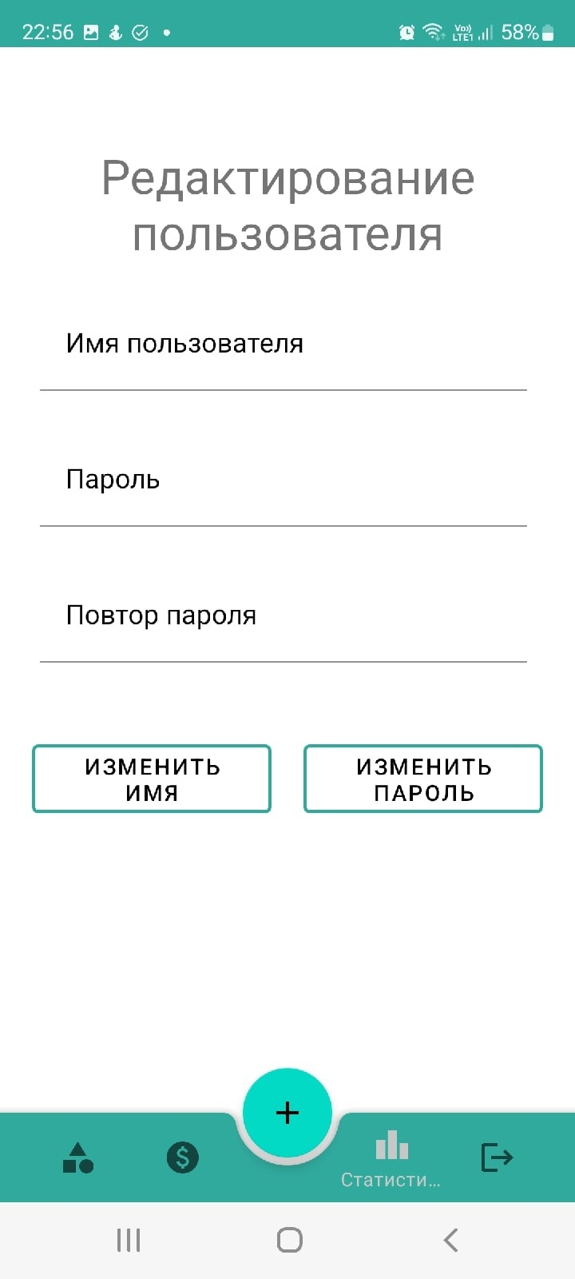

Рисунок 50 – Страница редактирования пользователя

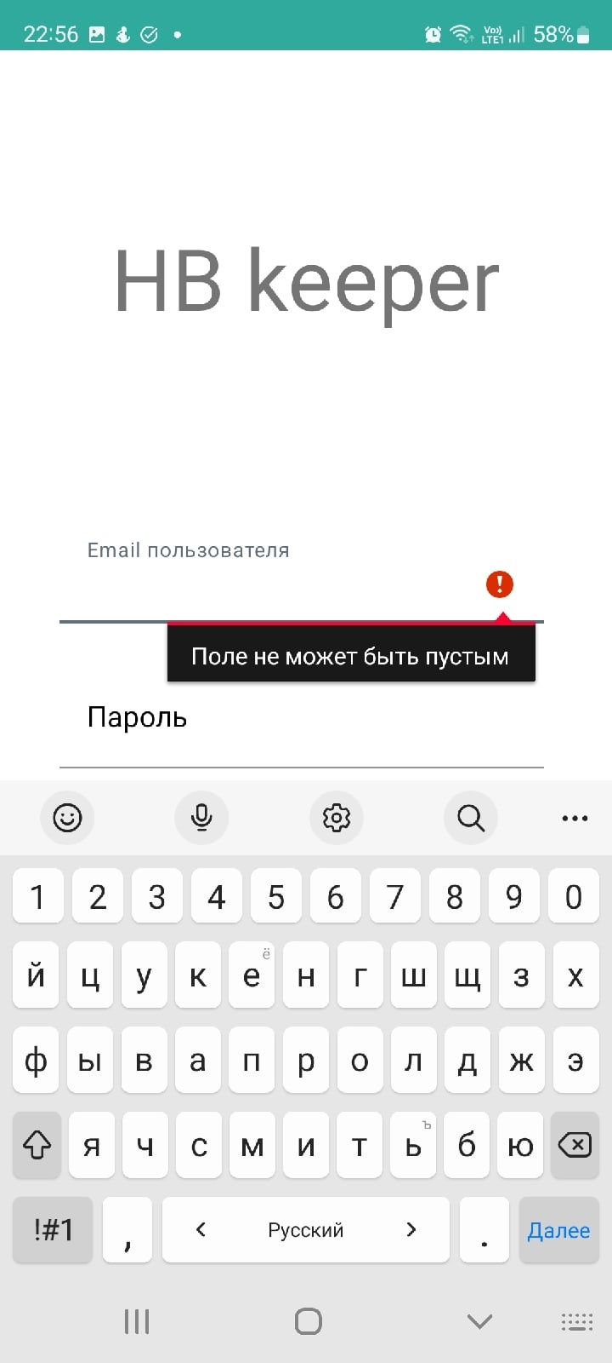

Рисунок 51 – Сообщение об ошибке ввода данных

1. Тестирование

Для проверки работоспособности приложения были написаны unit тесты для серверной части приложения охватывающие функциональность по выдаче персональной и глобальной статистики, добавления, редактирования удаления категорий трат, добавления, редактирования, удаления доходов и расходов, редактировании и добавлении пользователя.

Также было проведено UI тестирование с результатами представленными в таблице ниже.

|  |  |  |
| --- | --- | --- |
| Шаг тестирования | Ожидаемый результат | Статус выполнения теста |
| Нажатие на кнопку «Войти как гость» | Переход на страницу со статистикой по всем пользователям | Пройдено |
| Нажатие на кнопку «Регистрация» | Переход на страницу регистрации | Пройдено |
| Регистрация | Переход на страницу категорий | Пройдено |
| Авторизация | Переход на страницу категорий | Пройдено |
| Нажатие на имя пользователя | Переход на страницу редактирования пользователя | Пройдено |
| Нажатие на кнопку выхода из профиля | Переход на страницу авторизации | Пройдено |
| Нажатие на кнопку транзакций | Переход на страницу транзакций | Пройдено |
| Нажатие на кнопку персональной статистики | Переход на страницу с персональной статистикой | Пройдено |
| Нажатие на иконку категории | Появление меню категории и списка транзакций по данной категории | Пройдено |
| Нажатие на запись о транзакции | Появление меню редактирования транзакции | Пройдено |
| Нажатие на кнопку добавления транзакции | Появление меню добавления транзакции | Пройдено |

1. Обратная связь от других команд

Опросив другие команды мы получили следующую обратную связь:

* Приложение понравилось удобное интуитивно понятное управление. Также если по ошибке неправильно добавить в сумму не число, а например символ «.» то вылетает приложение. При регистрации можно указать одинаковый логин и пароль, что может быть небезопасно. Больше недостатков не вижу, в целом удобное приложение, выполняющее свои функции.
* Все понятно, удобный приятный интерфейс. Не заработал только один момент по какой-то причине: не получилось ввести длинный адрес электронной почты. Адрес вставляла в текстовое поле, но полностью текст не добавился, использовала другой адрес.

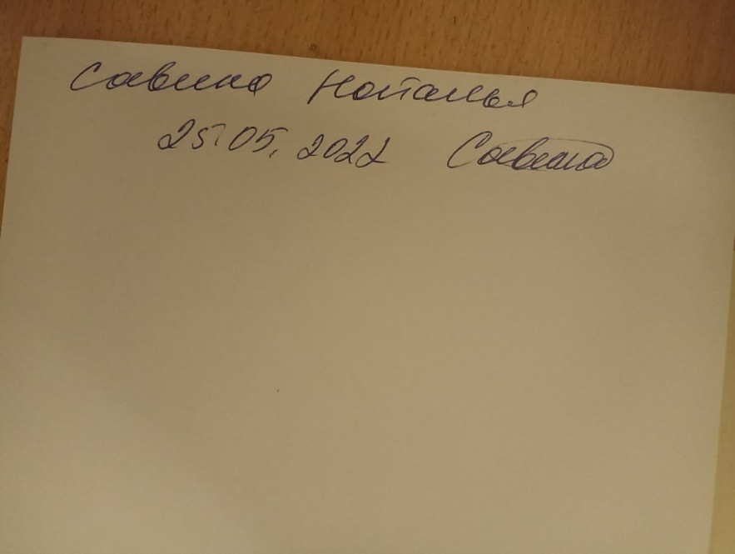

* Приятное сочетание цветов, удобное приложение. Ошибка при добавлении транзакции, дата всегда ставится сегодняшняя.
* В целом нормальное приложение. Возможно имеет смысл не редактировать категорию расхода после создания, в остальном всё хорошо. 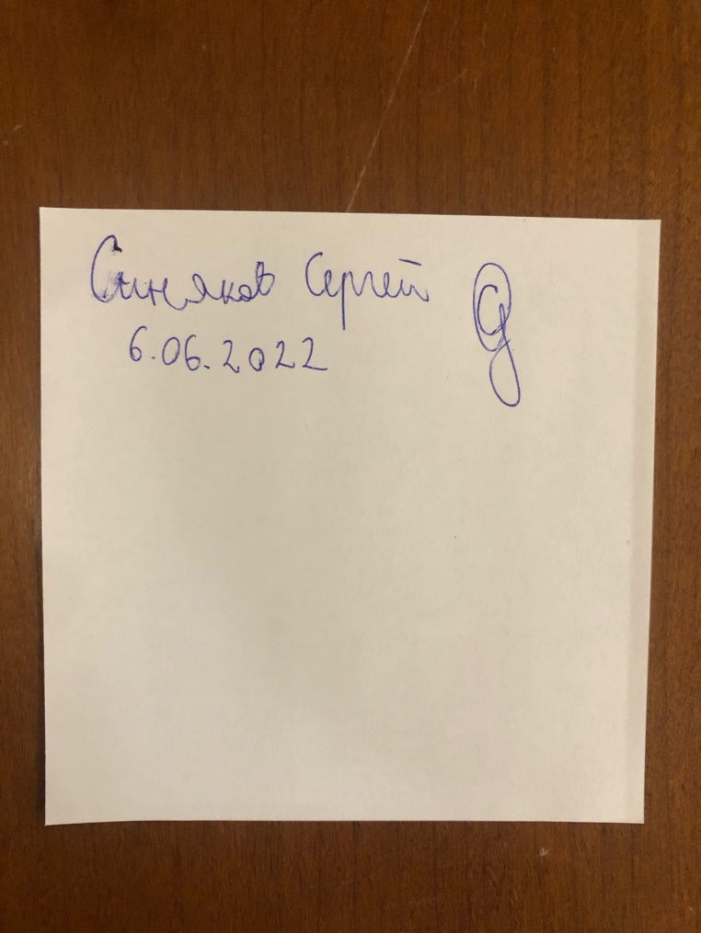
* Круто, что есть синхронизация данных с разных устройств, диаграммы нормально сделаны, неплохое приложение. 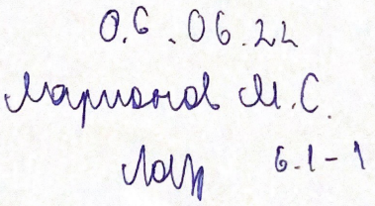

1. Доработка и исправление недостатков

В результате тестирования и сбору обратной связи от других команд были выявлены и исправлены следующие недостатки:

* Максимальная длина email при регистрации увеличена с 20 до 50 символов;
* Добавлена защита от ввода некорректных данных в поле сумма при создании транзакции;
* Исправлена невозможность изменять дату при создании транзакции.

1. Заключение

В результате проделанной работы было разработано приложение для ведения домашнего бюджета и рекомендаций по сокращению расходов. В процессе разработки были выполнены следующие задачи:

* Разработка серверной части приложения;
* Разработка базы данных;
* Разработка клиентской части приложения;

Разработанное приложение соответствует требованиям, заявленным в техническом задании приложения.

В качестве дальнейшего развития приложения возможны следующие расширения функциональности:

* Добавление нескольких счетов для пополнения;
* Добавление новых персональных и глобальных статистик;
* Улучшение алгоритма генерации рекомендаций;
* Интеграция с банковскими приложениями.